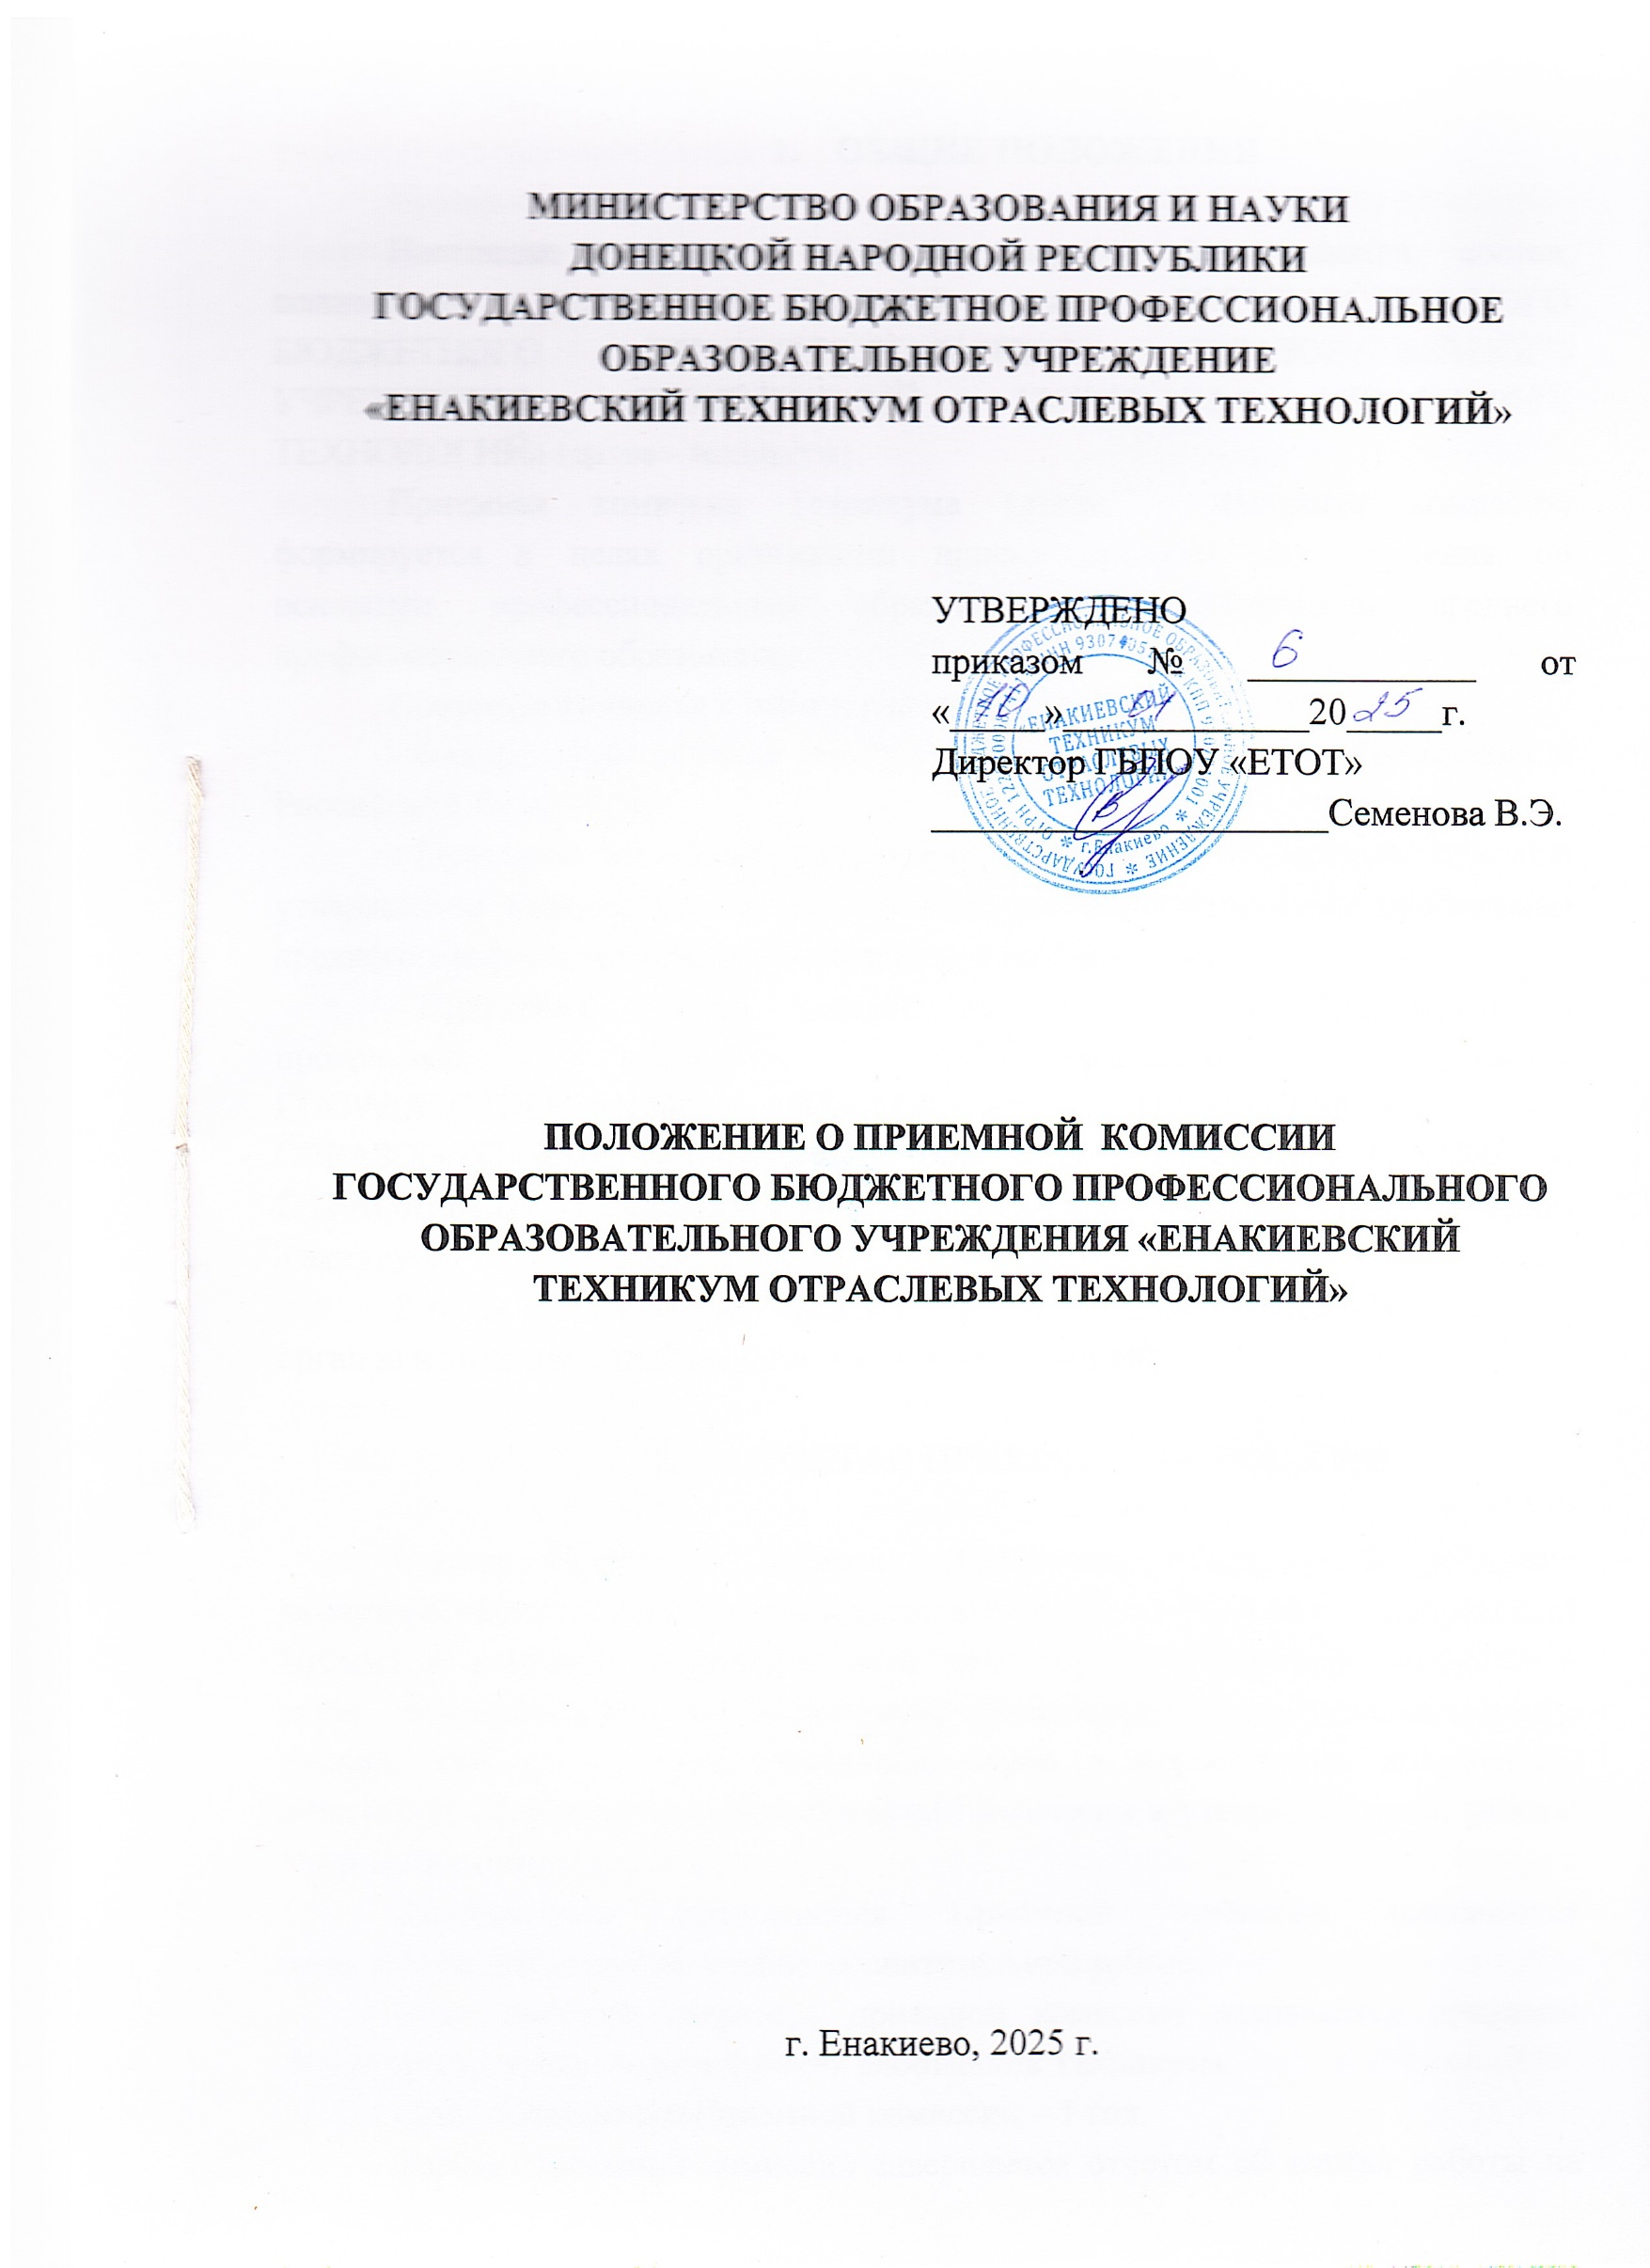

## ОБЩИЕ ПОЛОЖЕНИЯ

Настоящее положение определяет порядок формирования, состав, полномочия и деятельность приемной комиссии ГОСУДАРСТВЕННОГО БЮДЖЕТНОГО ПРОФЕССИОНАЛЬНОГО ОБРАЗОВАТЕЛЬНОГО УЧРЕЖДЕНИЯ «ЕНАКИЕВСКИЙ ТЕХНИКУМ ОТРАСЛЕВЫХ ТЕХНОЛОГИЙ» (далее - техникум).

Приемная комиссия Техникума (далее – приемная комиссия) формируется в целях организации приема граждан для обучения по основным профессиональным образовательным программам среднего профессионального образования.

Приемная комиссия в работе руководствуется:

* Федеральным законом от 29.12.2012 № 273-ФЗ «Об образовании в Российской Федерации»
* Приказом Министерства Просвещения РФ 02.09.2020 № 457 [«Об](http://publication.pravo.gov.ru/Document/View/0001202011060030?index=0&amp;rangeSize=1) [утверждении порядка](http://publication.pravo.gov.ru/Document/View/0001202011060030?index=0&amp;rangeSize=1) [приема на обучение по образовательным программам](http://publication.pravo.gov.ru/Document/View/0001202011060030?index=0&amp;rangeSize=1) [среднего профессионального](http://publication.pravo.gov.ru/Document/View/0001202011060030?index=0&amp;rangeSize=1) [образования»](http://publication.pravo.gov.ru/Document/View/0001202011060030?index=0&amp;rangeSize=1) с изменениями
* Правилами приема граждан на обучение по образовательным программам среднего профессионального образования ГОСУДАРСТВЕННОГО БЮДЖЕТНОГО ПРОФЕССИОНАЛЬНОГО ОБРАЗОВАТЕЛЬНОГО УЧРЕЖДЕНИЯ «ЕНАКИЕВСКИЙ ТЕХНИКУМ ОТРАСЛЕВЫХ ТЕХНОЛОГИЙ» на 2025-2026 учебный год, Уставом Техникума.

Других нормативных правовых актов уполномоченных федеральных органов исполнительной власти в области образования.

## СОСТАВ ПРИЕМНОЙ КОМИССИИ

Состав Приемной комиссии Техникума утверждается приказом директора, который является председателем Приемной комиссии. Председатель Приемной комиссии руководит всей деятельность Приемной комиссии и несет ответственность за выполнение установленных контрольных цифр приема, соблюдение законодательных актов и нормативных документов, определяет обязанности членов приемной комиссии и утверждает план работы Приемной комиссии.

Заместителем председателя Приемной комиссии назначается заместитель директора по учебно-воспитательной работе.

Ответственный секретарь приемной комиссии назначается приказом директора из числа педагогических работников Техникума.

Срок полномочий Приемной комиссии – 1 год.

Работа Приемной комиссии завершается отчетом об итогах работы на педагогическом совете Техникума.

Приказ об утверждении состава Приемной комиссии издается не позднее 1 марта текущего года.

## ОРГАНИЗАЦИЯ РАБОТЫ ПРИЕМНОЙ КОМИССИИ

Организация работы приемной комиссии оформляется протоколами, которые подписываются председателем и ответственным секретарем Приемной комиссии.

Приемная комиссия разрабатывает Правила приема в Техникум и представляет их на утверждение директору.

До начала приема документов Приемная комиссия объявляет:

условия приема на обучение по договорам об оказании платных образовательных услуг;

перечень специальностей (профессий), по которым образовательная организация объявляет прием в соответствии с лицензией на осуществление образовательной деятельности (с указанием форм обучения (очная, очно-заочная, заочная);

требования к уровню образования, которое необходимо для поступления (основное общее или среднее общее образование);

перечень вступительных испытаний;

информацию о формах проведения вступительных испытаний;

особенности проведения вступительных испытаний для инвалидов и лиц с ограниченными возможностями здоровья;

информацию о необходимости (отсутствии необходимости) прохождения поступающими обязательного предварительного медицинского осмотра (обследования);

общее количество мест для приема по каждой специальности (профессии), в том числе по различным формам обучения;

количество мест, финансируемых за счет бюджетных ассигнований федерального бюджета, бюджетов субъектов Российской Федерации, местных бюджетов по каждой специальности (профессии), в том числе по различным формам обучения;

количество мест по каждой специальности (профессии) по договорам об оказании платных образовательных услуг, в том числе по различным формам обучения;

правила подачи и рассмотрения апелляций по результатам вступительных испытаний;

информацию о наличии общежития и количестве мест в общежитиях, выделяемых для иногородних поступающих;

образец договора об оказании платных образовательных услуг.

* перечень документов для приема и их образцы.

В период приема документов, их копий или электронных образцов Приемная комиссия ежедневно информирует абитуриентов о количестве поданных заявлений.

Прием документов, их копий или электронных образцов регистрируется в журналах установленной формы. В день окончания приема документов, их копий или электронных образцов журнал закрывается итоговой чертой с подписью ответственного секретаря приемной комиссии.

На каждого поступающего заводится личное дело, в котором хранятся все поданные документы, их копии или электронные образцы. Журналы регистрации и Личные дела абитуриентов хранятся как документы строгой отчетности.

Абитуриентам выдается расписка о приеме документов.

Решение приемной комиссии о рекомендации к зачислению в состав обучающихся оформляется протоколом, на основании его издается приказ директора о зачислении, который выставляется на официальном сайте Техникума.

## ОТЧЕТНОСТЬ ПРИЕМНОЙ КОМИССИИ.

Работа приемной комиссии завершается отчетом об итогах приема заседании педагогического совета.

В качестве отчетных документов при поверке работы приемной комиссии выступают:

* Правила приема граждан в Техникум;
* Документы, подтверждающие контрольные цифры приема;
* Приказы по утверждению состава приемной комиссии;
* Протоколы заседаний приемной комиссии;
* Журналы регистрации документов поступающих, их копий и электронных образцов;
* Личные дела поступающих;
* Протоколы проведения вступительных испытаний по выявлению творческих способностей поступающих;
* Специальные рисунки;
* Приказы о зачислении в состав обучающихся Техникума;

− Внесенные данные о вновь поступивших в БД ФИС ГИА и приема.

